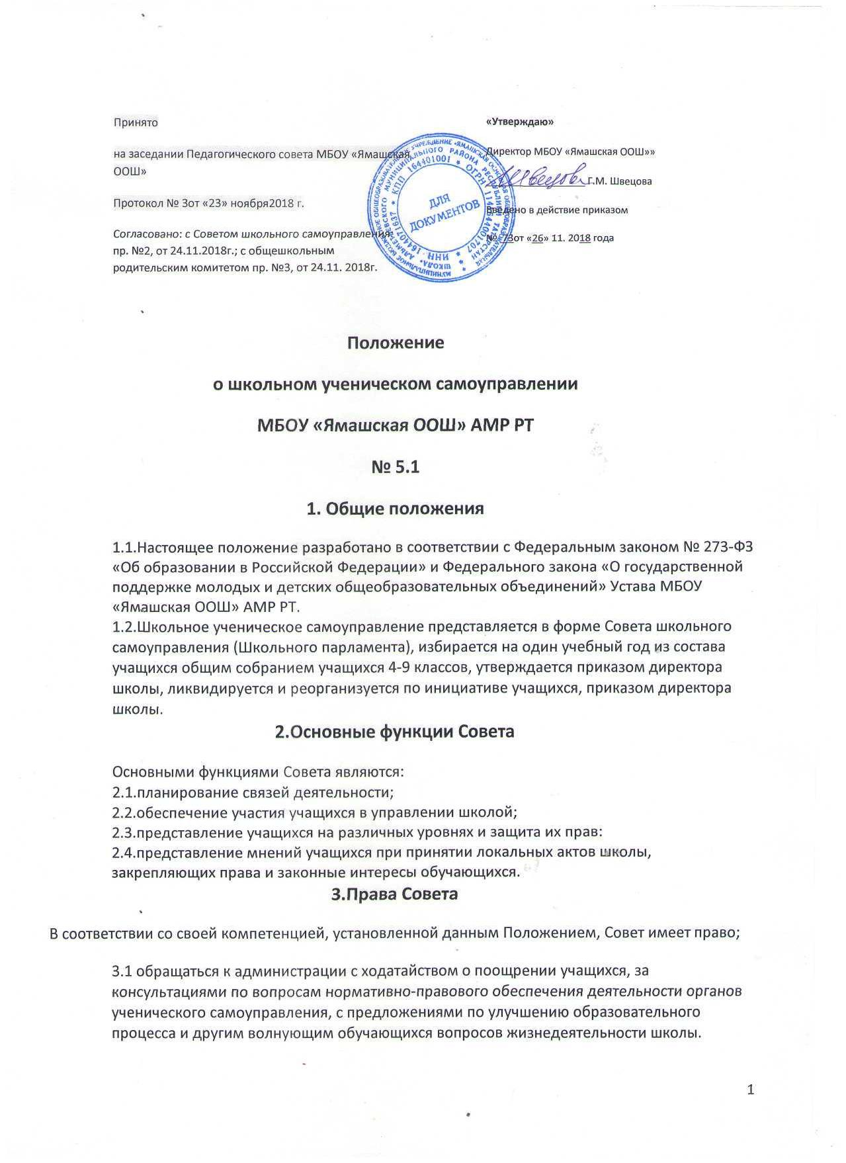

Принято  на заседании Педагогического совета МБОУ «Ямашская ООШ»  Протокол № 3от «23» ноября2018 г.  Согласовано: с Советом школьного самоуправления: пр. №2, от 24.11.2018г.; с общешкольным родительским комитетом пр. №3, от 24.11. 2018г. | «Утверждаю»  Директор МБОУ «Ямашская ООШ»»  __________________ Г.М. Швецова  Введено в действие приказом  № 73от «26» 11. 2018 года

Положение
о школьном ученическом самоуправлении
МБОУ «Ямашская ООШ» АМР РТ
№ 5.1
1. Общие положения
1.1.Настоящее положение разработано в соответствии с Федеральным законом № 273-ФЗ «Об образовании в Российской Федерации» и Федерального закона «О государственной поддержке молодых и детских общеобразовательных объединений» Устава МБОУ «Ямашская ООШ» АМР РТ.
1.2.Школьное ученическое самоуправление представляется в форме Совета школьного самоуправления (Школьного парламента), избирается на один учебный год из состава учащихся общим собранием учащихся 4-9 классов, утверждается приказом директора школы, ликвидируется и реорганизуется по инициативе учащихся, приказом директора школы.
2.Основные функции Совета
Основными функциями Совета являются:
2.1.планирование связей деятельности;
2.2.обеспечение участия учащихся в управлении школой;
2.3.представление учащихся на различных уровнях и защита их прав:
2.4.представление мнений учащихся при принятии локальных актов школы, закрепляющих права и законные интересы обучающихся.
3.Права Совета
В соответствии со своей компетенцией, установленной данным Положением, Совет имеет право;
3.1 обращаться к администрации с ходатайством о поощрении учащихся, за консультациями по вопросам нормативно-правового обеспечения деятельности органов ученического самоуправления, с предложениями по улучшению образовательного процесса и другим волнующим обучающихся вопросов жизнедеятельности школы.
3.2. Принимать участие в планировании и организации внешкольных мероприятий, разработке локальных нормативных актов в пределах своей компетенции, контроля выполнения требований к одежде обучающихся, организация участия в научно-практических конференциях различного уровня, проведение опросов среди учащихся и родителей опросов в пределах своей компетенции
3.3.Рекомендовать:
- учащихся для участия в научно практических конференциях различного уровня;
- учащихся для поощрения в информационных средствах школы (стенды, печатные издания и т.п.);
-учащихся для награждения.
3.4. Принимать участие в решении:
-организации в своем составе различных секций, утверждении планов их -работы и назначении их руководителей;
-организации работы общественной приемной Совета;
3.5.Осуществлять::
-представление мнения при принятии локальных нормативных актов, затрагивающих права и законные интересы учащихся;
-выборы из своего состава председателя и заместителя;
-проведение опросов и референдумов среди учащихся;
-встречи с администрацией Школы по мере необходимости;
-сбор предложений учащихся к администрации Школы и ее коллегиальным органам управления;
-взаимодействие с молодежными и детскими организациями всех уровней;
-внесение изменений и дополнений в настоящее Положение;
-представление интересов учащихся в комиссии по урегулированию споров между участниками образовательных отношений;
-иные полномочия в соответствии с действующим законодательством.

4.Ответственность Совета

4.1.Совет несет ответственность за выполнение:
- плана своей работы;

- принятых решений и рекомендаций;

4.2.Формирование Совета и организацию его работы.

5. Организация деятельности Совета
5.1.Совет является представительным органом ученического управления.

5.2. В состав Совета входят по одному представителю от каждого класса основной школы.

5.3. Состав выбирается на общем собрании в течение первой учебной недели нового учебного года.

5.4. На первом заседании вновь избранный состав Школьного ученического Совета выбирает из своего состава заместителя (из числа лиц, достигших 12-16-летнего возраста), председатель избирается в ходе избирательной компании на общем собрании

5.5.Председатель школьного ученического самоуправления (ШУС), школьного парламента, утверждается приказом директора, председатель ШУС входит в состав педсовета и приглашается на него при решении вопросов, связанных жизнью ученического коллектива, принятием локальных актов и др. вопросов, где требуется учет мнения учащихся.

5.6.Непосредственное руководство деятельностью Совета осуществляет его председатель, который:

- организует ведение документации;

- координирует деятельность членов Совета и привлекаемых к его работе лиц;

- ведет заседания Совета;

- предоставляет администрации школы мнение Совета при принятии локальных нормативных актов, затрагивающих права и законные интересы учащихся.

5.7.В случае отсутствия председателя Совета его обязанности исполняет заместитель председателя Совета.

5.8. Совет по согласованию с директором может привлекать для своей работы любых юридических и физических лиц.

5.9. Совет работает по плану, согласованному с администрацией школы.

5.10. Заседания Совета проводятся по мере необходимости, но не реже одного раза в четверть.

5.11.Кворумом для принятия решений является присутствие на заседании Совета более половины его членов.

5.12.Решения принимаются простым большинством голосов членов Совета, присутствующих на заседании. В случае равенства голосов решающим является голос его председателя. В случае несогласия председателя с принятым решением, он выносит вопрос на рассмотрение администрации школы.
5.13. Решения Совета носят:

- обязательный характер для всех учащихся школы;

- рекомендательный характер для всех остальных участников образовательных отношений.

- Порядок учета мнения Совета при принятии локальных нормативных актов
6.1.Перед принятием локального нормативного акта, затрагивающего права и законные интересы учащихся, директор направляет проект акта и обоснование необходимости его принятия в Совет.

6.2.Не позднее пяти рабочих дней со дня получения Совет направляет директору мотивированное мнение по проекту в письменной форме.

6.3.Если мотивированное мнение Совета не содержит согласия с проектом локального нормативного акта или содержит предложения по его совершенствованию, директор может либо согласиться с ним, либо обязан в течение трех рабочих дней после получения мотивированного мнения провести дополнительные консультации с Советом с целью достижения взаимоприемлемого решения.

6.4. Если согласие не достигнуто, возникшие разногласия оформляются протоколом. После этого директор имеет право принять локальный нормативный акт, а Совет может его обжаловать в комиссии по урегулированию споров между участниками образовательных отношений. Совет также имеет право оспорить принятое решение в соответствии с действующим законодательством.

7. Делопроизводство Совета
7.1. Совет ведет протоколы своих заседаний в соответствии с инструкцией по делопроизводству, принятой в школе.

7.2.Ответственность за делопроизводство возлагается на председателя Совета.

